Сценарий осеннего праздника.
«Солнышко и тучка»
Герои: Тучка, Солнышко, Осень.
Атрибуты: два султанчика (для Тучки); корзинка с овощами и фруктами красного и жёлтого цветов, пустая корзинка; листочки для танца (жёлтые, зелёные и красные); три зонтика (красный, зелёный и жёлтый); зонт с угощениями.
Под весёлую музыку дети входят в зал,
останавливаются, рассматривают оформление зала.
Вед: Посмотрите-ка, ребята, как красиво в нашем зале! Сколько кругом разноцветных листьев!...
Вот художник так художник!
Всё вокруг позолотил.
Даже самый сильный дождик
Эту краску не отмыл.
Отгадать загадку просим:
Кто художник этот?
Дети: Осень!
1-й реб: Утром мы во двор идем,
Листья сыплются дождем,
Под ногами шелестят
И летят, летят, летят…

3-й реб: Вот на ветке лист кленовый.
Нынче он совсем как новый!
Весь румяный, золотой.
Ты куда, листок? Постой!

4-й реб: Полюбуйтесь – маскарад!
Лес меняет свой наряд,
Снял зеленый, мерит новый –
Желтый, красный и лиловый!
5-й реб: Осень золото роняет,
Осень птичек угоняет.
- До свиданья, лес и луг,
Мы летим на теплый юг!
6-й реб: Листочки все осенним днем
Красивые такие,
Давайте песенку споем
Про листья золотые.
Вед: Снова осень за окошком, дождик сыплется горошком,
Листья падают, шурша, как ты, осень, хороша!
♫ « Листья золотые»
Звучат низкие звуки шагов.
Вед: Кто-то к нам сюда бежит,
Кто-то к нам сюда спешит…
Хлопай, хлопай, веселей!
Долгожданных ждём гостей!
Дети хлопают в ладоши.
Под музыку вбегает Тучка, в руках у нее два блестящих султанчика.
Тучка: Я тучка осенняя, синяя-синяя.
Пусть не большая, но очень сильная!
Если только захочу –
Всех ребят я замочу!
Под музыку Тучка бежит по залу и «брызгает» на детей и взрослых.
Вед: Тучка, тучка, подожди,
Убери свои дожди!
Мы про дождик песню знаем,
И тебе ее подарим!
♫ Песня «Дождик»
(муз. М. Парцхаладзе, сл. Н. Соловьёвой)
Тучка: Какая красивая, интересная песенка! Спасибо вам!
А сейчас скорей, ребятки, отгадайте-ка загадки!
1. Кто всю ночь по крыше бьёт,
Да постукивает,
И бормочет, и поёт, убаюкивает? (Дождь)
2. Тучи нагоняет, воет, задувает.
По свету рыщет, поет да свищет. (Ветер)
3. Расту в земле на грядке я,
Красная, длинная, сладкая. (Морковь)
4. Заставит плакать всех вокруг,
Хоть он и не драчун, а ... (Лук)
Тучка: Молодцы, мои ребятки,
Отгадали все загадки!
Но уж как всегда бывает -
Нам кого-то не хватает…
А кто это – вы узнаете, отгадав мою последнюю загадку:
5. Оно весь мир обогревает
И усталости не знает,
Улыбается в оконце,
И зовут его все… (Солнце)
Вед: Точно, Солнышка нам не хватает!
Звучит музыка, в зал входит Солнышко.
Солнце: Здравствуйте! А вот и я!
Солнце все ребята знают,
Солнце очень уважают,
Солнце светит ярко-ярко,
И под солнцем очень жарко!
Солнце всех важнее,
Солнце всех нужнее!
Тучка: Солнце, солнце, подожди,
На меня ты посмотри…(кружится)
У меня внутри вода,
А вода нужна всегда!
Значит, я важнее,
Значит, я нужнее!
Солнышко и Тучка спорят, топая ногой, кто важнее и нужнее.
Вед: Успокойтесь, успокойтесь
И, пожалуйста, не ссорьтесь!

Сценка « Спор овощей»
СПОР ОВОЩЕЙ
Участвуют дети:
Айболит, 1-й ведущий (девочка), 2-й ведущий (мальчик), баклажан, горошек, свекла, капуста, огурец, редиска, морковь, помидор, картошка.
У каждого ребенка на голове шапочка с изображением того или иного овоща; у Айболита - белый халат и докторская шапочка.
1-й ведущий:
Баклажаны синие, красный помидор
Затевают длинный и серьезный спор.

Овощи: Кто из нас, овощей, и вкуснее, и нужней?
Кто при всех болезнях будет всем полезней?

2-й ведущий: Выскочил горошек - ну и хвастунишка!

Горошек (весело):
Я такой хороший зелененький мальчишка!
Если только захочу, всех горошком угощу.

1-й ведущий: От обиды покраснев, свекла проворчала:

Свекла (важно):
Дай сказать хоть слово мне,
Выслушай сначала:
Свеклу надо для борща
И для винегрета.
Кушай сам и угощай —
Лучше свеклы нету!

свёкла
Свёкла для борща годится,
Покраснела, как девица.
Без неё и винегрет
Не получишь на обед.

Капуста (перебивая):
Ты уж, свекла, помолчи!
Из капусты варят щи!
А какие вкусные
Пирожки капустные!
Зайчики-плутишки
Любят кочерыжки.
Угощу ребяток
Кочерыжкой сладкой.

Огурец (задорно):
Очень будете довольны,
Съев огурчик малосольный!
А уж свежий огуречик
Всем понравится, конечно!
На зубах хрустит, хрустит...
Я могу вас угостить!

Редиска: (скромно):
Я — румяная редиска.
Поклонюсь вам низко-низко.
А хвалить себя зачем?
Я и так известна всем!

Репа
Репу знаем мы из сказки,
Угадаем без подсказки
Жёлтую красавицу.
Репа всем понравится,

Если только не лениться,
Хорошенько потрудиться…
Вот тогда придёт успех:
Репа вырастет на всех –

Большая-пребольшая,
И вкусная такая!

Тыква
Тыква-чудо – в два обхвата,
Витаминами богата.
Как разрежешь, посмотри:
Есть и семечки внутри.

Фасоль
Фасоль в стручки запряталась,
Сидит там до поры.
Когда же сбросит платьице,
То станет раскрасавицей,
Румяной от жары.

Щавель – самый витаминный,
Он весной незаменимый.
И пока нет овощей,
Будет он хорош для щей.
Можно сделать и салат,
Хоть на вкус он кисловат.

Морковь (кокетливо):
Про меня рассказ не длинный.
Кто не знает витамины?
Пей всегда морковный сок и грызи морковку —
Будешь ты тогда, дружок, крепким,
сильным, ловким!

2-й ведущий: Тут надулся помидор и промолвил строго:

Помидор: Не болтай, морковка, вздор.
Помолчи немного!
Самый вкусный и приятный
Уж, конечно, сок томатный!

Дети: Витаминов много в нем.
Мы его охотно пьем!

1-й ведущий:
У окна поставьте ящик,
Поливайте только чаще,
И тогда, как верный друг,
К вам придет зеленый...

Дети: Лук.

Лук: Я — приправа в каждом блюде
И всегда полезен людям.
Угадали? Я ваш друг.
Я — простой зеленый лук.

Картошка:
Я, картошка, так скромна,
Слова не сказала.
Но картошка всем нужна:
И большим, и малым.

Баклажан: Баклажанная икра так вкусна, полезна...

2-й ведущий: Спор давно кончать пора, спорить бесполезно!
Слышен стук в дверь. Овощи в испуге приседают на пол.

Лук: Кто-то, кажется, стучится.

Входит Айболит.

Картошка: Это доктор Айболит!

Айболит: Ну, конечно, это я.
Что вы спорите, друзья?

Баклажан: Кто из нас, из овощей,
Всех вкусней и всех нужней?
Кто при всех болезнях
Будет всем полезней?

Айболит: Чтоб здоровым, сильным быть,
Нужно овощи любить
Все без исключенья!
В этом нет сомненья.
В каждом польза есть и вкус,
И решить я не берусь,
Кто из вас вкуснее,
Кто из вас нужнее.

Тучка: И все-таки я нужнее .Без дождя и овощи не были бы вкусными и полезными.
Начинают спорить.
Вед: Поругались Тучка с Солнышком – мириться никак не хотят! Что же делать? Кто нам поможет?... Давайте Осень позовём! А чтобы она скорее нас нашла – про нее стихи прочтем.
7-й реб: Журавли на юг летят –
Здравствуй, здравствуй осень!
Приходи на праздник к нам
Очень, очень просим!

8-й реб: Посмотрите –у рябинки
Покраснели щечки,
На дорожку полетели
Желтые листочки

9-й реб: Как красиво всё кругом
Золотым осенним днем:
Листья желтые летят,
Под ногами шелестят
10-й реб: Вот и осень наступила,
Вот и высохли цветы!
Вот уже глядят уныло
Разноцветные кусты!

11-й реб: Осень — чудная пора,
Любит осень детвора!
В лес с корзинками мы ходим,
Много там грибов находим! Ух!

12-й реб: Здесь мы праздник радостный
Весело встречаем,
Приходи, мы ждем тебя,
Осень золотая!
♫ Песня «Листопад»

Под музыку в зал, кружась, входит Осень.
В руках у неё корзинка с овощами и фруктами.
Осень: Вы обо мне? А вот и я!
Здравствуйте, мои друзья!
Я пришла на праздник к вам,
Петь и веселиться.
И хочу со всеми здесь
Крепко подружиться!
Я – осень листопадная, золотая, дождливая. А ещё меня называют урожайной, потому что осенью собирают богатый урожай хлеба, грибов, овощей и фруктов. Вот, я для вас их принесла.
Солнышко берёт корзину у Осени, заглядывает в неё.
Выходит в центр зала, наклоняет корзину, что бы дети видели, что там.
Солнышко: Какой богатый урожай! Это потому что я согревало его своими лучами всё лето.
Тучка: (Хочет отнять.) Нет, урожай такой богатый, потому что я его поливала дождём!
Корзина падает и весь урожай просыпается.
Вед: (Солнцу и Тучке.) Вот видите, до чего ваш спор довёл!
Осень: Ребята, поможете собрать овощи и фрукты?
Дети: Да!
Вед: А заодно и поиграем! У меня есть ещё одна корзинка! В одну корзинку надо будет собрать фрукты, а в другую – овощи.
Ведущая выбирает детей. Напоминает, кому в какую корзинку какие
плоды нужно собирать. «А мы потом проверим. Раз, два, три – начни!»
Дети разбирают.
Ведущая и Осень проверяют работу. Благодарят и хвалят детей.
Вед: А сейчас давайте споем веселую песню про овощи!
Ведущая надевает детям маски овощей.
♫ «Есть у нас огород»
(Е. Морозовой)
Все герои тоже водят хоровод.
Садятся на стульчики.
Ведущая снимает маски.
Тучка: (после того, как дети сели) Молодцы, ребята! Вот если бы не я, то не вырос бы такой хороший урожай! Значит я – нужнее!
Солнышко: Главное для урожая – тепло! Значит я важнее!
Вед: Ну, вот, они опять ссорятся! Тучка, Солнышко и ты, Осень, давайте лучше послушаем осенние стихи, которые ребята для вас приготовили!
Тучка: С удовольствием послушаем!
10-й реб: Пышным сарафаном землю укрывая,
В гости к нам шагает Осень золотая!

13-й реб: Осень — времечко сырое,
Дождик льется с высоты.
Люди чаще раскрывают
Разноцветные зонты
14-й реб: Листьям время опадать,
Птицам – время улетать.
Грибникам блуждать в тумане,
Ветру – в трубах завывать,

15-й реб: Ветер с листьями играет,
Листья с веток обрывает,
Листья жёлтые летят
Прямо на руки ребят.

Вед: Ветер листья с дерева сорвал,
Разбросал их далеко.
Мы листочки соберем,
И весело споем!

♫ Частушки про село

Осень: Молодцы! А давайте с этими красивыми разноцветными листочками – поиграем!? Мы будем гулять, а Солнышко нам будет светить. Но только выглянет Тучка, нужно спрятаться под зонтик того же цвета, что и листочки у вас в руках. Что бы дождик нас не замочил.
Ведущая тем временем отдаёт жёлтый зонт Солнышку,
красный – Осени, и себе оставляет – зелёный.

«Игра с зонтиками»
Тучка отходит в сторону. Солнышко встаёт посередине.
Дети ходят под весёлую музыку.
Затем выбегает Тучка, старается «замочить» всех своими султанчиками.
Дети разбегаются под зонтики того же цвета, что и их листочки.
Ведущая и Осень хвалят детей. «Никого дождик не замочил?»
Тучка: Какая весёлая игра! Ребята, подарите мне свои листики на память!
Дети отдают листочки Тучке и садятся на стульчики.
Тучка: Мы с Солнцем, ребята, теперь подружилась,
Сначала сердились, потом веселились.
Я зонтик на память вам подарю,
И за веселье благодарю.
Солнышко: Спасибо, ребята, что своими песнями, да играми весёлыми помирили нас. А нам пора на небо! До свидания!
Уходят.
Вед: Давайте посмотрим, что же это за зонтик?
Раскрывает зонт, внутри висят конфеты.
Вед: Ребята, зонтик не простой, он очень сладкий, вот какой!
Показывает детям. Хлопают в ладоши.
Осень: А я тоже вам подарки принесла свои осенние: яблочки наливные, груши ароматные. Угощайтесь на здоровье!
Вед: Спасибо, Осень!
Осень: До свидания, мои дорогие, до встречи в парке, в лесу или просто на улице.
Мы еще обязательно с вами увидимся. До встречи. (Уходит.)
Вед: Вот и закончился наш праздник. Он понравился вам, ребята?
Дети: Да!
Вед: Ну, а теперь нам пора в группу!

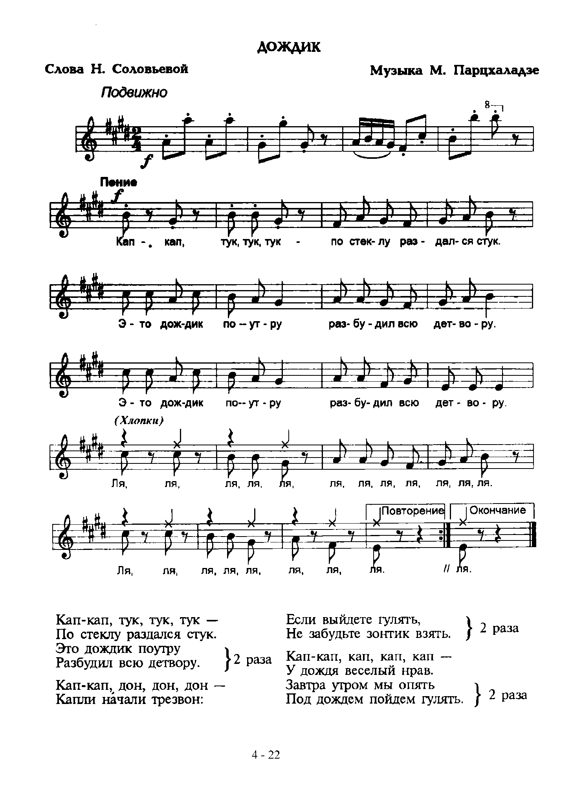
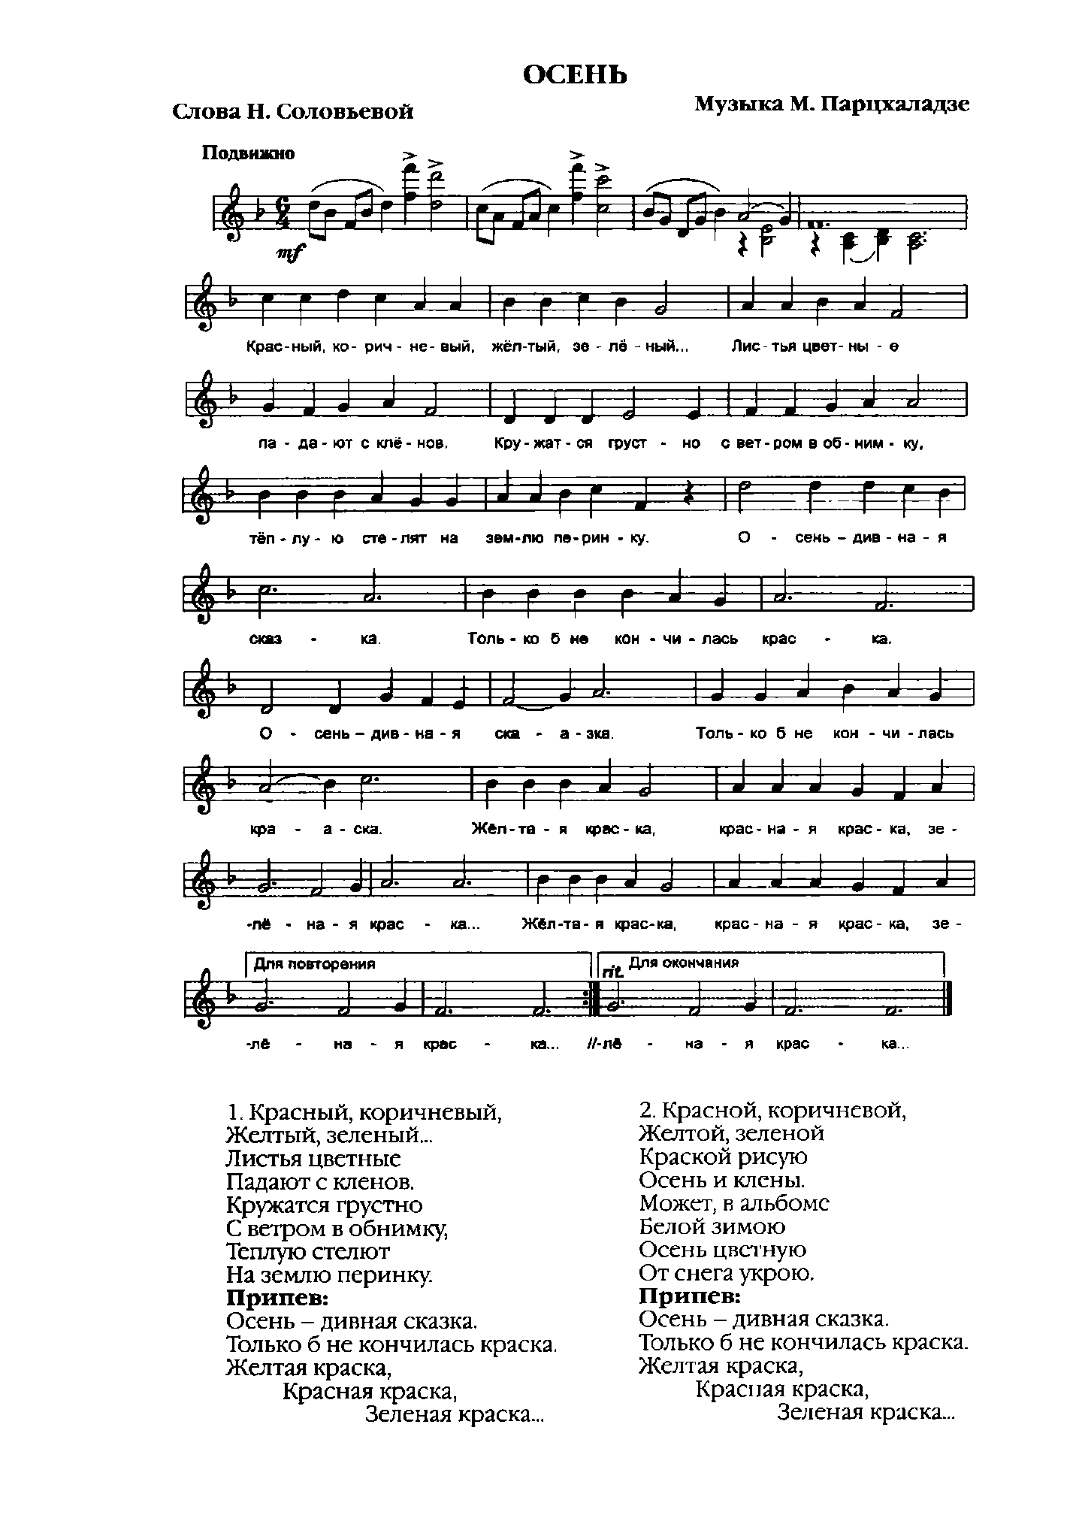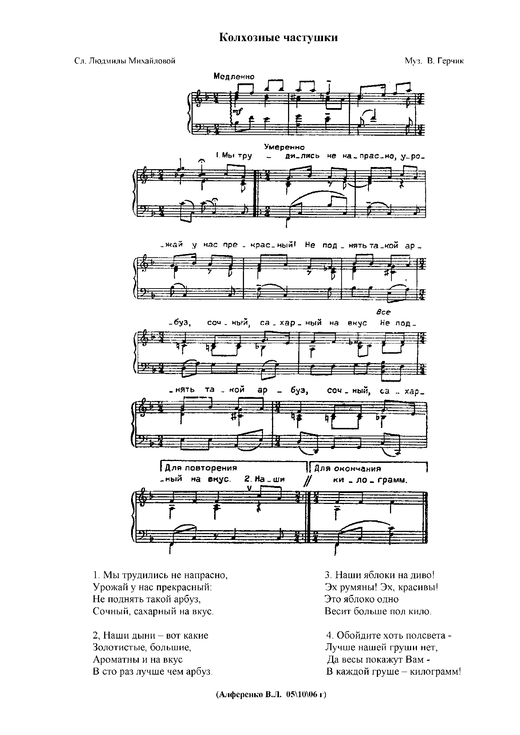
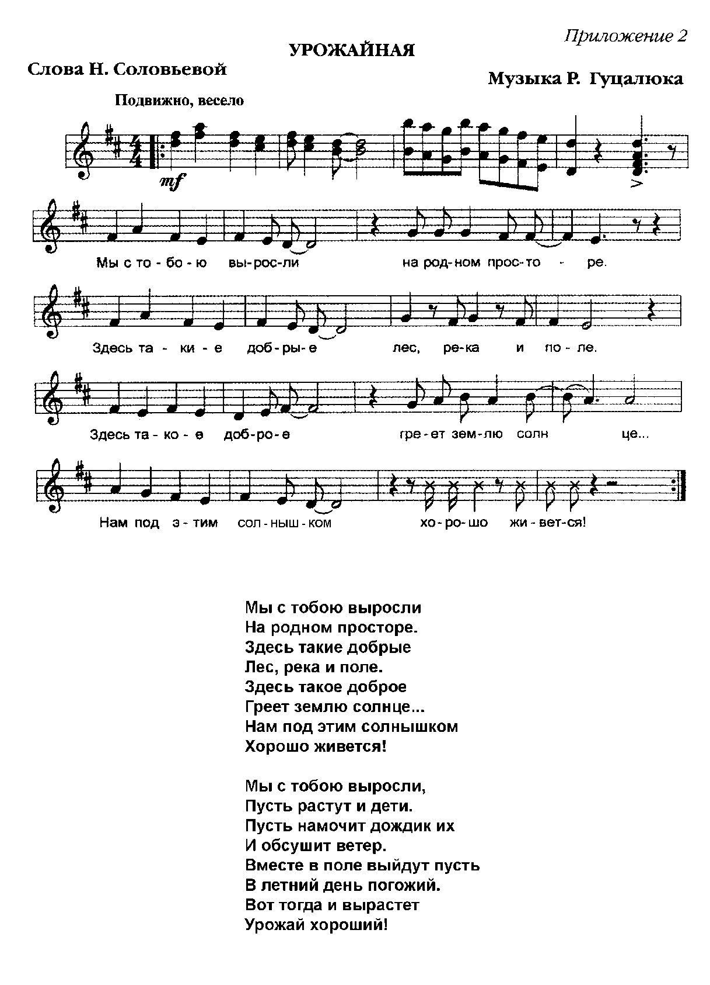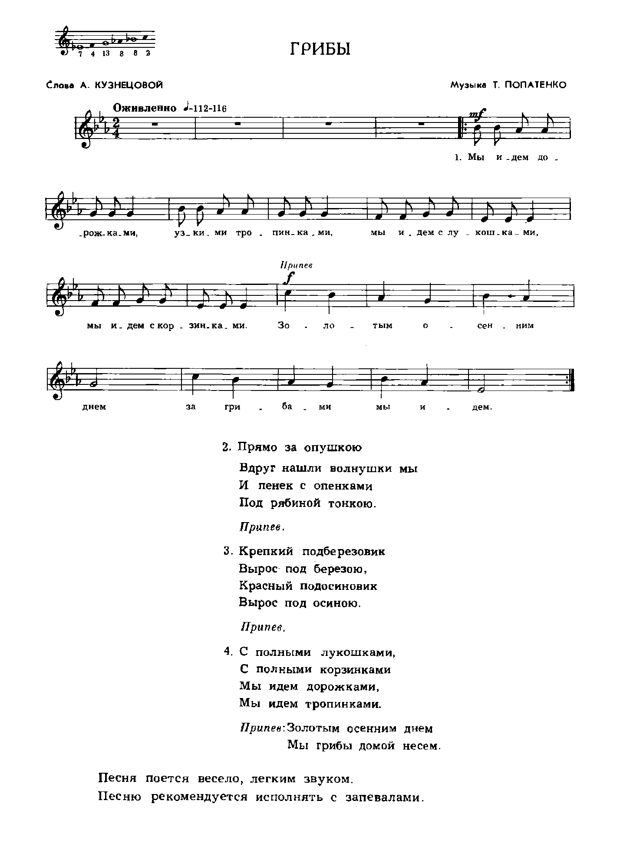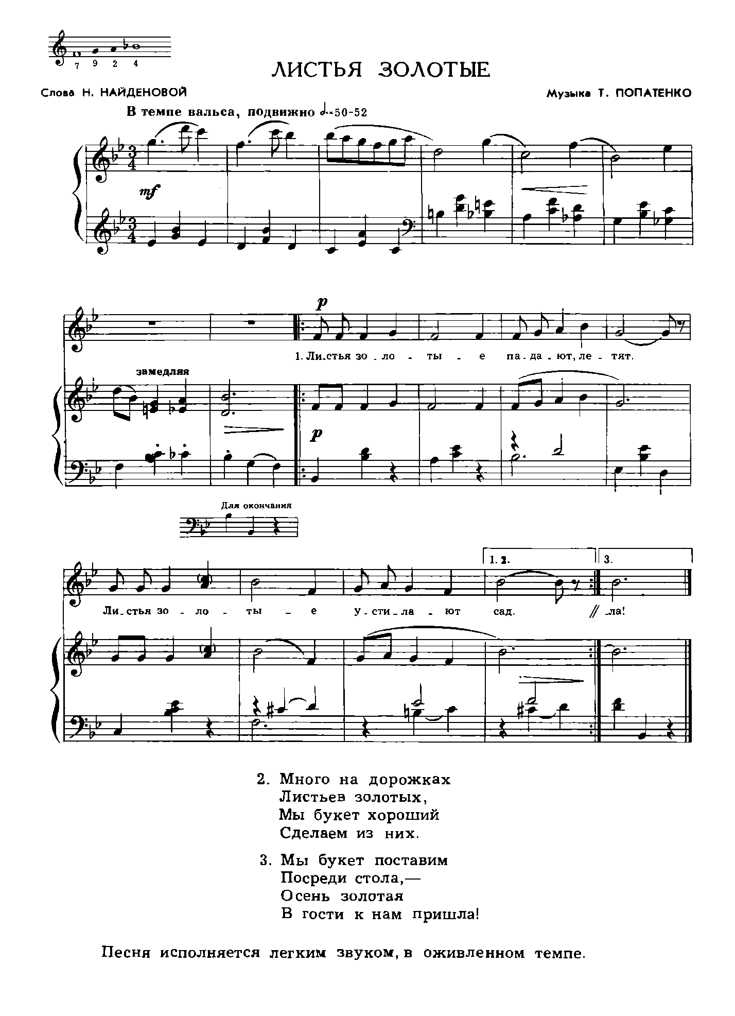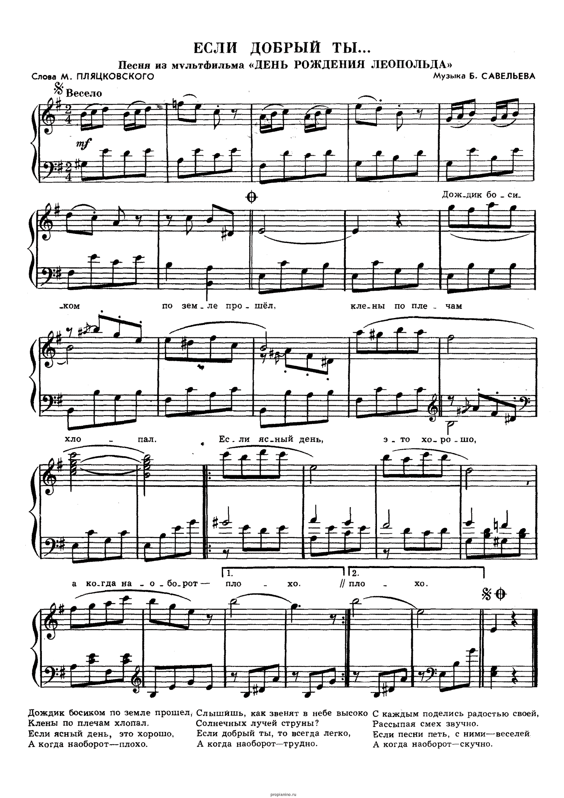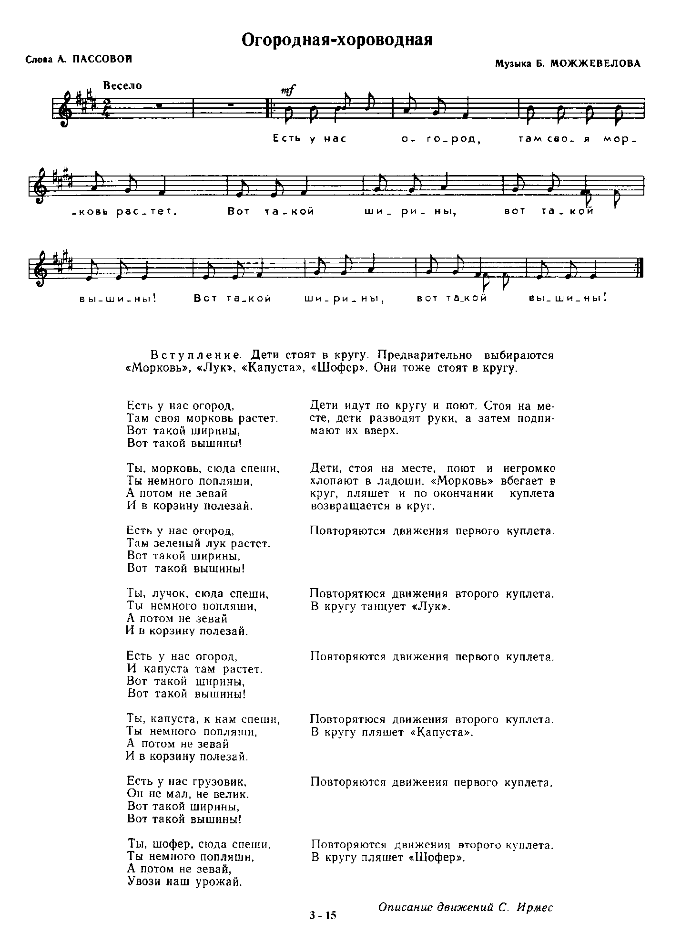

СПОР ОВОЩЕЙ
Участвуют дети:
Айболит, 1-й ведущий (девочка), 2-й ведущий (мальчик), баклажан, горошек, свекла, капуста, огурец, редиска, морковь, помидор, картошка.
У каждого ребенка на голове шапочка с изображением того или иного овоща; у Айболита - белый халат и докторская шапочка.
СПОР ОВОЩЕЙ
Участвуют дети:
Айболит, 1-й ведущий (девочка), 2-й ведущий (мальчик), баклажан, горошек, свекла, капуста, огурец, редиска, морковь, помидор, картошка.
У каждого ребенка на голове шапочка с изображением того или иного овоща; у Айболита - белый халат и докторская шапочка.
1-й ведущий: Баклажаны синие, красный помидор
Затевают длинный и серьезный спор.

Овощи: Кто из нас, овощей, и вкуснее, и нужней?
Кто при всех болезнях будет всем полезней?

2-й ведущий: Выскочил горошек - ну и хвастунишка!

Горошек (весело):
Я такой хороший зелененький мальчишка!
Если только захочу, всех горошком угощу.

1-й ведущий: От обиды покраснев, свекла проворчала:

Свекла (важно):
Дай сказать хоть слово мне,
Выслушай сначала:
Свеклу надо для борща
И для винегрета.
Кушай сам и угощай —
Лучше свеклы нету!

Капуста (перебивая):
Ты уж, свекла, помолчи!
Из капусты варят щи!
А какие вкусные
Пирожки капустные!
Зайчики-плутишки
Любят кочерыжки.
Угощу ребяток
Кочерыжкой сладкой.

Огурец (задорно):
Очень будете довольны,
Съев огурчик малосольный!
А уж свежий огуречик
Всем понравится, конечно!
На зубах хрустит, хрустит...
Я могу вас угостить!

Редиска: (скромно):
Я — румяная редиска.
Поклонюсь вам низко-низко.
А хвалить себя зачем?
Я и так известна всем!

Морковь (кокетливо):
Про меня рассказ не длинный.
Кто не знает витамины?
Пей всегда морковный сок и грызи морковку —
Будешь ты тогда, дружок, крепким,
сильным, ловким!

2-й ведущий: Тут надулся помидор и промолвил строго:

Помидор: Не болтай, морковка, вздор.
Помолчи немного!
Самый вкусный и приятный
Уж, конечно, сок томатный!

Дети: Витаминов много в нем.
Мы его охотно пьем!

1-й ведущий: У окна поставьте ящик,
Поливайте только чаще,
И тогда, как верный друг,
К вам придет зеленый...

Дети: Лук.

Лук: Я — приправа в каждом блюде
И всегда полезен людям.
Угадали? Я ваш друг.
Я — простой зеленый лук.

Картошка: Я, картошка, так скромна,
Слова не сказала.
Но картошка всем нужна:
И большим, и малым.

Баклажан: Баклажанная икра так вкусна, полезна...

2-й ведущий: Спор давно кончать пора, спорить бесполезно!

Слышен стук в дверь. Овощи в испуге приседают на пол.

Лук: Кто-то, кажется, стучится.

Входит Айболит.

Картошка: Это доктор Айболит!

Айболит: Ну, конечно, это я.
Что вы спорите, друзья?

Баклажан: Кто из нас, из овощей,
Всех вкусней и всех нужней?
Кто при всех болезнях
Будет всем полезней?

Айболит: Чтоб здоровым, сильным быть,
Нужно овощи любить
Все без исключенья!
В этом нет сомненья.
В каждом польза есть и вкус,
И решить я не берусь,
Кто из вас вкуснее,
Кто из вас нужнее.

Репу знаем мы из сказки,
Угадаем без подсказки
Жёлтую красавицу.
Репа всем понравится,

Если только не лениться,
Хорошенько потрудиться…
Вот тогда придёт успех:
Репа вырастет на всех –

Большая-пребольшая,
И вкусная такая!

Тыква-чудо – в два обхвата,
Витаминами богата.
Как разрежешь, посмотри:
Есть и семечки внутри.

Фасоль в стручки запряталась,
Сидит там до поры.
Когда же сбросит платьице,
То станет раскрасавицей,
Румяной от жары.

свёкла для борща годится,
Покраснела, как девица.
Без неё и винегрет
Не получишь на обед. «Частушки»
Мы осенние частушки
Пропоем сейчас для вас!
Громче хлопайте в ладоши,
Веселей встречайте нас! Ух!

Как красиво всё кругом
Золотым осенним днем:
Листья желтые летят,
Под ногами шелестят! Ух!

Осень — времечко сырое,
Дождик льется с высоты.
Люди чаще раскрывают
Разноцветные зонты! Ух!

Осень — чудная пора,
Любит осень детвора!
В лес с корзинками мы ходим,
Много там грибов находим! Ух!

Нет вкуснее яблок спелых,
Это знает детвора.
Как мы яблоки увидим,
Сразу все кричим: «Ура!» Ух!

Осень – грустная пора.
Дождик льет, как из ведра,
Нашим гражданам назло…
И Правительство ушло.
Любим мы свеклу, морковку
И капусту тоже есть,
Потому что витамины
В овощах и фруктах есть! Ух!

Вот и осень наступила,
Вот и высохли цветы!
Вот уже глядят уныло
Разноцветные кусты!

Осень, Осень золотая,
Хорошо, что ты пришла!
Ты и яблок, ты и меду,
Ты и хлеба принесла! Ух!

Мы частушки вам пропели,
Вы скажите от души,
Хороши частушки наши,
И мы тоже хороши! Ух!И мы тоже хороши! Ух!

